Слесарь по ремонту сельскохозяйственных машин и оборудования обслуживает тракторы, комбайны разных марок и многочисленный парк машин: почвообрабатывающих (плуги, лущильники, бороны, культиваторы, катки), дождевальных и поливных, посевных и посадочных, машин для защиты растений, для заготовки сена и силосования, для уборки технических культур и картофеля, зерноочистительных машин и зерносушилок и многих других.
От работы слесаря по ремонту сельскохозяйственной техники зависит готовность парка машин, их производительность, себестоимость работ, проведение полевых работ в лучшие агротехнические сроки и более качественно, получение более высоких урожаев.
Учебно-материальная база нашего учреждения образования способствует развитию всех умений и навыков хорошего специалиста по данной профессии.
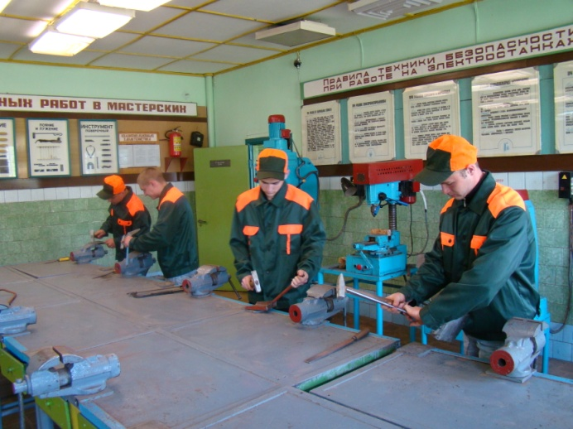
Основными предприятиями-заказчиками кадров по данной квалификации являются предприятия: ПСХ «Наша Нива» ОАО «Слуцкий мясокомбинат», ОАО «Весейский Покров», СПК «Агрофирма «Лучники».
